В данной статье вы узнаете, что же это за «страшный зверь» - светодиодная лента? Научитесь выбирать подходящую ленту именно вам. Сможете создать непередаваемую и неповторимую красоту с помощью светодиодной ленты
Прогресс и развитие человека в различных отраслях жизнедеятельности, будь то машиностроение или нано инженерия не стоит на месте, а наоборот-движется семимильными шагами вперёд. Не обошёл он и тему освещения различных площадей. Начиная от освещения целой комнаты, заканчивая багажником автомобиля. К привычным нам лампам накаливания добавились энергосберегающие, а уже с ними в конкуренцию начали вступать светодиодные ленты.
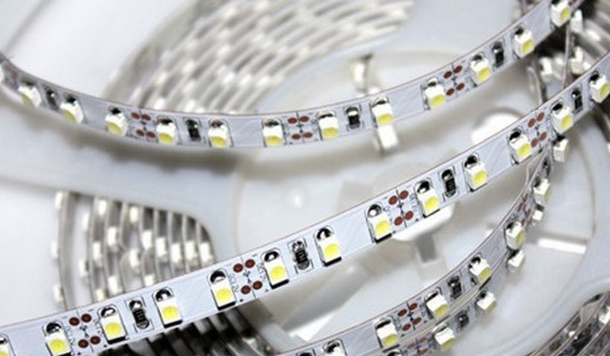 «Что же это такое и с чем его едят», задаются вопросом почти половина людей, услышавших это словосочетание? А как водится всё гениальное - просто. Говоря простым языком – это лента с последовательно прикреплёнными к ней светодиодами (маленькими лампочками). Как же правильно выбрать светодиодную ленту?
Существует огромное количество разнообразных светодиодных лент и поэтому очень важно решить для себя в первую очередь, какую функцию она будет выполнять конкретно для вас. Только лишь декоративную, или для полноценного освещения выбранного вами пространства?
Важно! Определённые типы светодиодных лент создаются именно под определённые условия, поэтому, если вам нужна светодиодная лента, например, в баню или сауну нужно выбирать именно такую, условия эксплуатации которой будет удовлетворять представленной обстановке.

И так, вот мы и подошли к такому этапу, где следует разобраться в различиях, плюсах и минусах светодиодных лент. Рассматривать данные характеристики мы будем на основе светодиодной ленты SMD 3528. Но для начала нам нужно разобраться, что же значат эти буквы и цифры в названии ленты. С буквами всё просто - это английский термин в сокращении, а переводится как технология монтажа на поверхность. А с цифрами всё ещё проще. Они обозначают размер встраиваемого кристалла в десятых долях миллиметра. То есть наша лента имеет длину 3,5мм на 2,8мм. Ну вот, теперь, имея базовые знания о строении ленты, мы можем спокойно выбрать её по различным характеристикам.
Первой важной характеристикой является напряжение питания.
Обратите внимание. Питание светодиодной ленты осуществляется от специальных блоков питания. Существует огромное количество различных типов блоков питания, которые отличаются номинальной мощностью и конструктивным исполнением. То есть при выборе блока питания для питания светодиодной ленты необходимо учитывать номинальную потребляемую мощность ленты.
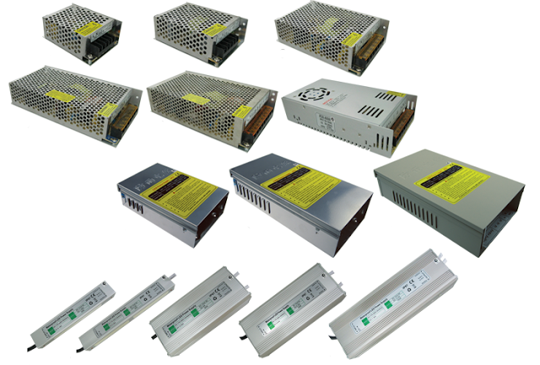Если же выбор будет неправильным, то лента просто не будет работать.
Вторая – количество LED (количество диодов на 1 метр). Чем их больше, тем ярче, но соответственно и энергопотребление больше. Например, 60 LED и 120 LED . Как думаете, какая будет светить ярче?
Но следует помнить, что чем больше яркость, тем больше напряжение, а это значит, что перегрев будет существенно выше.
Решение этой проблемы простое - необходим алюминиевый профиль, который создан для отвода избытков выделяемого тепла. Например, при количестве 60 диодов на 1 метр напряжение нашей ленты будет 4.8 Ватт при питании 12 Вольт, а при 120 диодах напряжение вырастит в два раза и станет 9.6 Ватт.
Третья - строение самих светодиодов. Но не всегда количество переходит в качество. Как уже говорилось-прогресс не стоит на месте и на смену, казалось бы, новым светодиодам вчера-приходят инновационные уже сегодня.
Поэтому нужно выбирать подходящие именно вам светодиоды по размеру и яркости.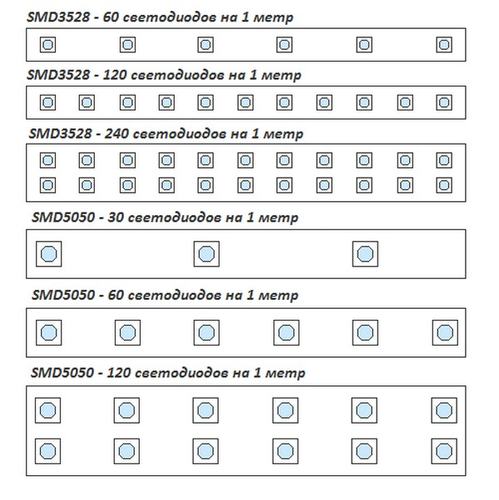
Четвёртая характеристика – цвет. Все мы ценители и эстеты прекрасного и у каждого свой вкус. Именно поэтому и придумали цветные или трёх цветную RGB ленты. С простой цветной лентой вроде бы всё понятно - один цвет на одной ленте и всё. А вот RGB 3528 и RGB SMD 5050 это уже совсем иное.
Каждый светодиод может светить тремя цветами: красный, зеленый, синий. При помощи сочетания этих цветов вы можете получить абсолютно любой цвет. Управление идёт от специального контроллера либо даже от приложения в вашем смартфоне. Тем самым вы сможете привнести в помещение определённый шарм, ни с чем несравнимую красоту или подчеркнуть изыски вашего интерьера.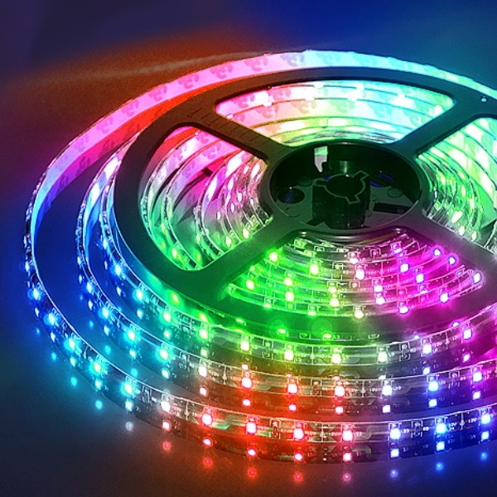
И, наконец, последняя, но от этого не менее значимая характеристика - защищённость от воды. Согласитесь, совсем нецелесообразно ставить простую, непредназначенную светодиодную ленту на улицу? Именно поэтому перед покупкой уточните у продавца или посмотрите сами такие обозначения, как IP65, IP67, IP68. Они-то вам и буду гарантировать защищённость не только от влаги, но и от пыли.
Дополнительная информация. При эксплуатации в условиях с постоянным неблагоприятным внешним воздействием следует защитить не только саму ленту, но и блок питания. Защитить ленту можно с помощью герметичного силиконового чехла. С блоком питания всё немного сложнее. В продаже имеются специальные блоки питания уже в герметичных упаковках, но и стоит они в два, а то и в три раза дороже простых. Но если вы переплачивать не хотите, то есть простой русский способ. Просто перенесите блок питание в сухое место и ваши затраты увеличатся лишь на приобретение необходимого длинною отрезка светодиодной ленты.
О плюсах и минусах
Основным плюсам является экономичность. Все мы любим сэкономить и светодиодные ленты по расходованию электроэнергии неплохое подспорье, но тут возникает и минус-относительная дороговизна самой лампы или ленты по отношении к простым лампам накаливания. Ещё одним безусловным плюсом является долговечность службы светодиодов. Так же они не боятся перепадов температур и даже ударов, но в свою очередь установить их в плафон или другие замкнутые предметы не получится. Лампа или лента перегреются, и выйду из строя. От светодиодов нет ультрафиолетового излучения, а значит, дорогие вам картины или полотна известных художников не потеряют свой цвет и новизну. Но конструкция светодиодных ламп бывают довольно громоздкие, и повесить туда, куда вам нужно может получится не всегда.
И так. Теперь мы с вами полностью осведомлены и знакомы с таким понятием, как «светодиодная лента». И если после прочтения данной статьи у вас сформировалось больше плюсов, чем минусов, то пришла пора покупать. Но вот незадача, какого производителя выбрать?
Есть определённое количество хороших производителей в данной отрасли. Рассмотрим 5 лидеров.

Первым в нашем своеобразном топе будет фирма GAUSS .
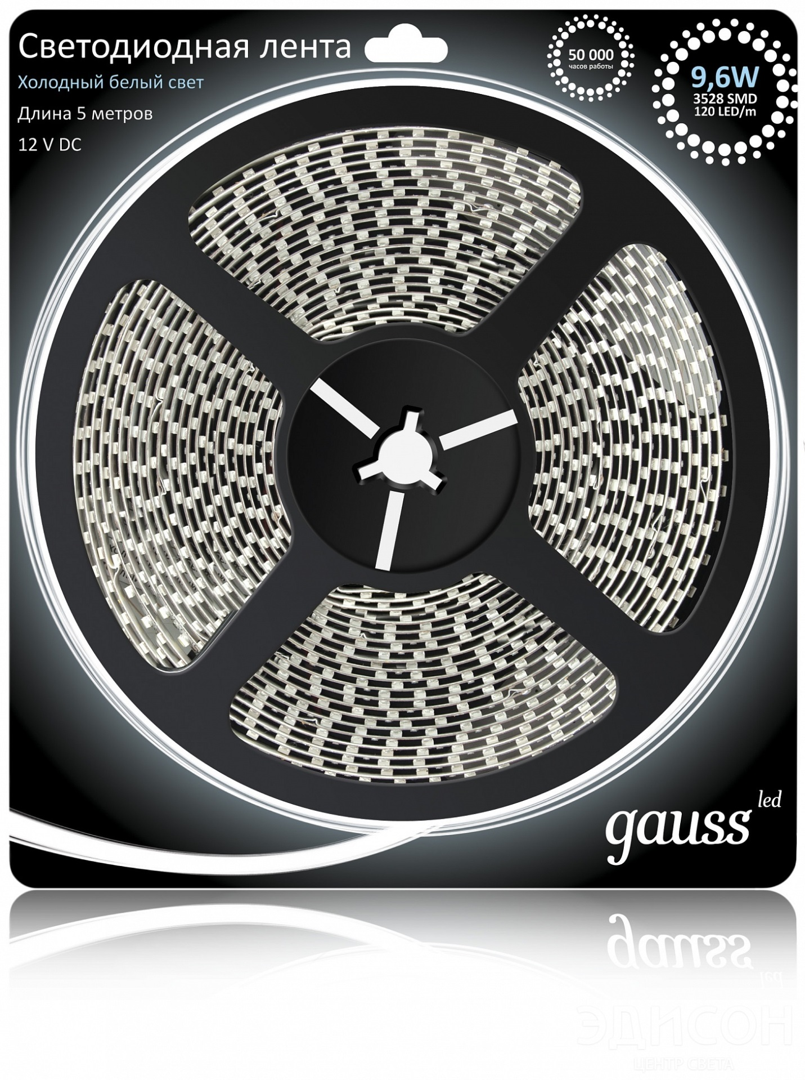
Хорошее качество и приемлемая цена, начинающаяся от 1700 рублей за пятиметровую светодиодную ленту. Производят как простые, так и RGB ленты.
На второй позиции производитель светодиодных ламп Osram .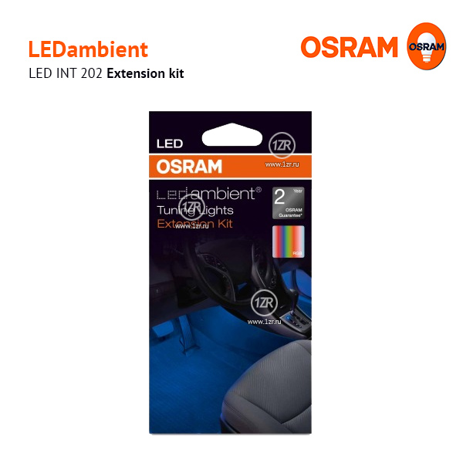
Главный минус данного производители как ни банально - в цене. Например, шесть метров светодиодного модуля будет стоить около двадцати тысяч рублей.

Третью позицию прочно занял производитель под брендом Navigator .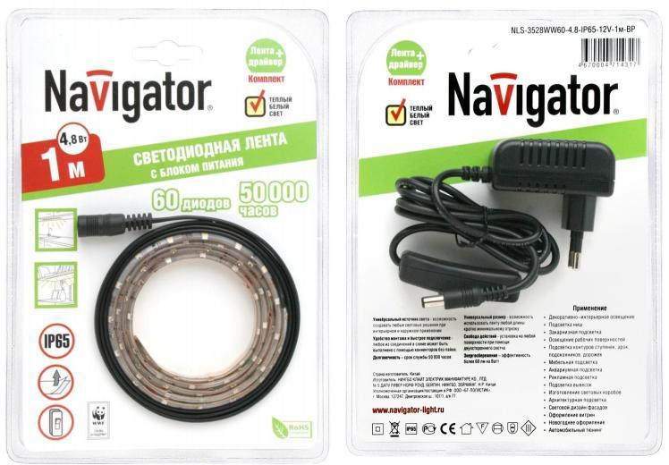
Неплохой Китайский аналог ,отвечающий всем требованиям безопасности и срокам службы.

На четвёртой позиции твёрдо обосновался Elektrostandard .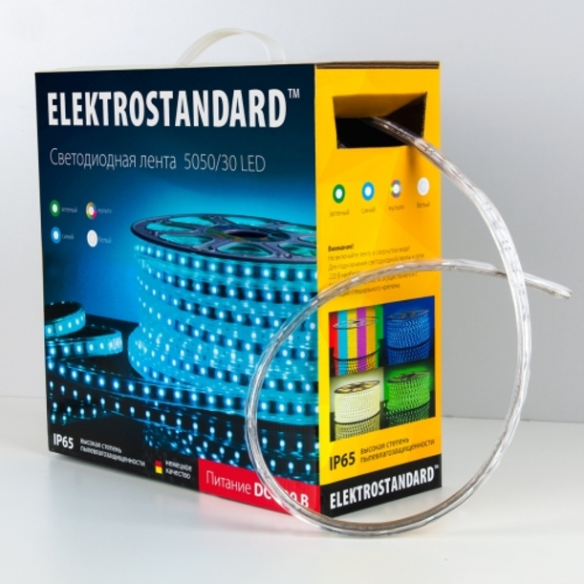
Китайский производитель с немного завышенной ценой, стремящийся к европейскому качеству. Но пока только четвёртое место.

А замыкает наш импровизированный ТОП фирма производитель Feron
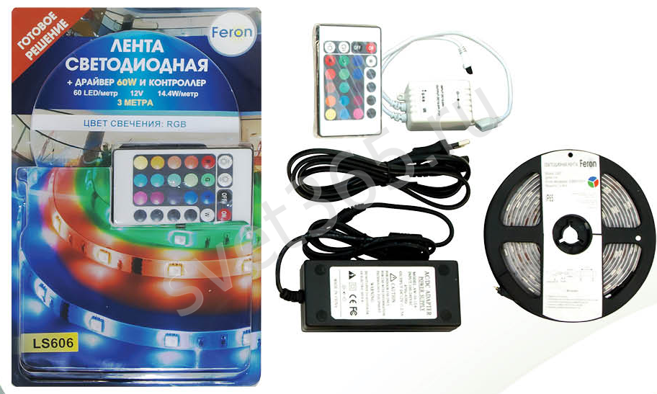
Приемлемое качество по хорошей цене. Вот залог успеха популярности фирмы Feron.
И вот, когда мы наконец купили свою самую-самую красивую светодиодную ленту встаёт вопрос о правильности и рациональности её установки . Данное видео ,безусловно, поможет вам в правильной постановке и эксплуатации вашей светодиодной ленты.
https://www.youtube.com/watch?v=EmdDpr5sJH8

Светодиодные лампы являются прекрасным решением в обновлении дизайна или украшении вашего домашнего очага. Простота установки и эксплуатации, выбор различных цветовых гамм являются безусловными плюсами светодиодов. Как говорится: «На вкус и цвет товарища нет». Светодиодные ленты по праву занимают одну из лидирующих позиций на рынке осветительных приборов.

